ŠPORT
ODBOJKA
Ponavljanje
Vadbo izvajaj na mestu oziroma v prostoru, kjer v bližini ni predmetov, ki bi jih z žogo lahko uničil. Umakni vse predmete, ki bi te lahko ovirali pri izvajanju odbojkarskih elementov. Vaje lahko izvajaš s katerokoli žogo, najboljša je zanesljivo odbojkarska. Če nimaš odbojkarske žoge, lahko uporabiš navadno otroško žogo, primerna je nogometna, košarkarska manj, ampak bo tudi šlo.
Če se potrudiš vaje izvajati z občutkom, lahko vse narediš doma, če ti starši dovolijo. Vaje lahko izvajaš tudi zunaj ob primerni steni ali v paru – upoštevaj omejitve, povezane s pandemijo koronavirusa.
Vaje izvajaj zaporedoma, kot so navedene in po določenih časovnih intervalih. Če se čutiš sposobnega, lahko čas podaljšaš.
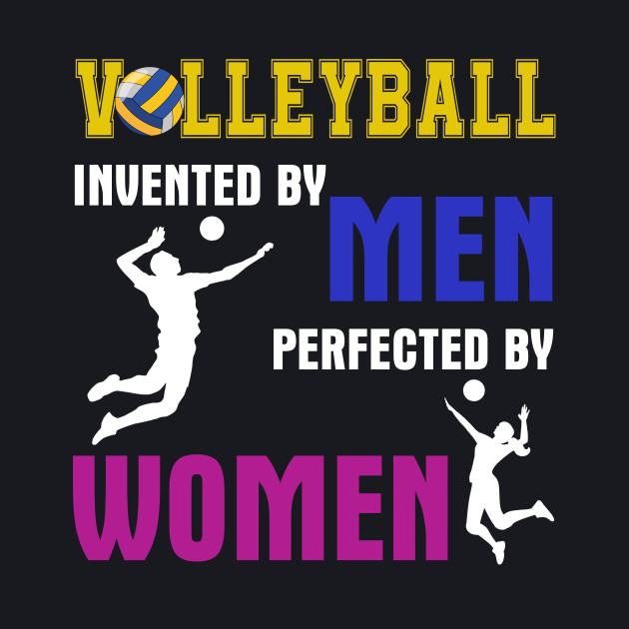
Tek na mestu 30 sekund
Zgornji odboj (ZO) od stene na kratki razdalji 60 sekund
30 sekund odmora
Hopsanje na mestu 30 sekund
ZO od stene z desno roko na kratki razdalji 45 sekund
30 sekund odmora
ZO od stene z levo roko 45 sekund
30 sekund odmora
Prisunski koraki – približno 5m v levo in 5m v desno 45 sekund
ZO od stene iz normalnega stoječega položaja v čep in nazaj 45 sekund
30 sekund odmora
Križni koraki – približno 5m v levo in 5m v desno 45 sekund
ZO od stene v kleku 45 sekund
60 sekund odmora
Srednji skiping na mestu 45 sekund
Spodnji odboj (SO) od stene na kratki razdalji z vmesnim odbojem od tal 60 sekund
30 sekund odmor
Poskoki po levi nogi na mestu 30 sekund
Spodnji odboj (SO) od stene na kratki razdalji 60 sekund
30 sekund odmor
Poskoki po desni nogi na mestu 30 sekund
SO žoge od stene z eno roko (najprej z desno roko, nato z levo roko, na koncu izmenično – enkrat desna, enkrat leva roka) 60 sekund
30 sekund odmora
Sonožni poskoki z dvignjenimi rokami – imitacija odbojkarskega bloka 30 sekund
Žogo z občutkom vržeš v steno in jo z občutkom odbiješ s SO ter uloviš v roke 60 sekund
30 sekund odmora
Poskoki z nogami na prsi 10 ponovitev
Žogo z občutkom vržeš v steno, SO nad seboj, ZO v steno in uloviš žogo. Za konec lahko vajo izvajaš brez lovljenja žoge – SO nad seboj, ZO v steno. 60 sekund
Opravil si odlično ponavljanje odbojkarskih vsebin. Bravo!
Učitelj Aleš

